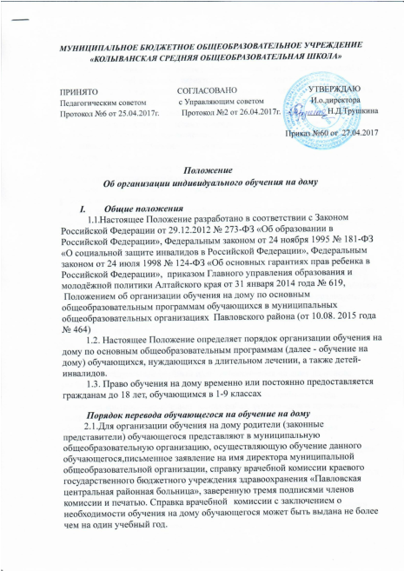
2.2. Вид основной общеобразовательной программы устанавливает психолого-медико-педагогическая комиссия.
2.3. На основании заявления родителей (законных представителей) и справки врачебной комиссии директором муниципальной общеобразовательной организации представляет в комитет по образованию и молодежной политике Администрации Павловского района ходатайство о выдаче разрешения на организацию обучения на дому, копию справки ВК.
2.4. На основании представленных документов комитет по образованию и молодежной политике Администрации Павловского района издает приказ об обучении на дому обучающегося с указанием программы, класса и срока обучения.
2.5. Обучение на дому в муниципальной общеобразовательной организации организуется на основании:
заявления родителей (законных представителей) с просьбой о переводе их ребенка на обучение на дому;
справки врачебной комиссии о необходимости организации обучения на дому;
приказа комитета по образованию и молодежной политике Администрации Павловского района;
приказа муниципальной общеобразовательной организации.

- Организация учебного процесса
3.1.Организация образовательного процесса при обучении на дому регламентируется учебным планом, годовым календарным учебным графиком и расписанием занятий, разрабатываемыми, утверждаемыми и реализуемыми муниципальной общеобразовательной организацией в соответствии с нормативно-правовыми документами, регламентирующими организацию обучения на дому.
3.2. Для организации обучения на дому заместитель директора по учебно-воспитательной работе муниципальной общеобразовательной организации составляет:
индивидуальный учебный план обучающегося на дому на основе учебного плана муниципальной общеобразовательной организации (с обязательным включением всех учебных предметов учебного плана, минимума контрольных и практических работ, форм и сроков проведения промежуточной аттестации) с учетом индивидуальных особенностей обучающегося на дому, в соответствии с санитарно-гигиеническими требованиями и медицинскими рекомендациями;
календарный учебный график, в том числе расписание учебных занятий.
3.3 Индивидуальный учебный план, расписание учебных занятий согласовываются с родителями (законными представителями) и утверждаются директором муниципальной общеобразовательной организации.
3.4. На основании заключения лечащего врача, по согласованию с родителями (законными представителями) и в целях социальной адаптации обучающиеся на дому могут участвовать во внеурочных классных и общешкольных мероприятиях.
3.5. Муниципальная общеобразовательная организация
предоставляет обучающимся на дому бесплатно в пользование на время обучения учебники, учебные пособия, справочную и другую литературу, имеющуюся в библиотеке общеобразовательной организации;
обеспечивает специалистами (педагогами, логопедами, психологами и др.), оказывает методическую и консультативную помощь, необходимую для освоения общеобразовательных программ;
осуществляет перевод обучающихся на дому в следующий класс по решению педагогического совета на основании результатов промежуточной аттестации;
допускает обучающихся на дому, не имеющих академической задолженности и в полном объеме выполнивших индивидуальный учебный план, к государственной итоговой аттестации по соответствующей образовательной программе;
обучающимся на дому, успешно прошедшим государственную итоговую аттестацию, выдает документ об образовании.

- Ведение школьной документации по обучению на дому
4.1.Ответственность за оформление необходимой документации несёт классный руководитель. Фамилии обучающихся на дому, данные об успеваемости (четвертные, полугодовые, годовые, итоговые отметки), переводе из класса в класс, о результатах итоговой аттестации и выпуске из муниципальной общеобразовательной организации, исходные данные приказа об организации обучения на дому вносятся в классный журнал соответствующего класса. На каждого обучающегося на дому заводятся журналы индивидуальных занятий (тетради – дневники), где учителя записывают даты занятий, содержание пройденного материала (тема), количество часов, домашнее задание и текущие отметки. О проведенных занятиях родители (законные представители) могут оставить в тетради-дневнике запись. Журнал индивидуальных занятий должен быть прошнурован, пронумерован и скреплен печатью муниципальной общеобразовательной организации.
4.2. Заместитель директора по учебно-воспитательной работе муниципальной общеобразовательной организации регулярно осуществляет контроль за своевременным проведением учебных занятий и занятий внеурочной деятельности на дому, выполнением рабочих программ по учебным предметам и методикой обучения, ведением журнала учета проведенных учебных занятий и занятий внеурочной деятельности.
4.3. Справки врачебной комиссии о необходимости организации обучения на дому хранятся в личном деле обучающегося.

